**Indicador Medición de la Incidencia de Enfermedad Laboral**

El resultado de este indicador permite determinar que, **por cada 100.000 trabajadores, existen X casos nuevos de enfermedad laboral en el periodo Z,** siendo X el resultado del indicador. Se calcula así:

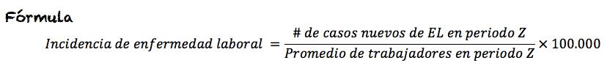

También se mide con frecuencia **anual.**



Nota: para llevar el análisis estadístico remítase al punto 6.1.1. Definición de Indicadores del SG-SST de acuerdo a las condiciones de la empresa.